คณะวิทยาศาสตร์

มหาวิทยาลัยนเรศวร

คู่มือการใช้งาน

ระบบฐานข้อมูลวิจัย

สารบัญ

คำจำกัดความ และสิทธิ์การใช้งานระบบ 3

ผู้ใช้ทั่วไป 4

สืบค้นงานวิจัย 4

**Total Summary** 5

**Journal summary** 6

**Proceedings Summary** 8

**All paper** 8

สืบค้นลำดับผลงานอาจารย์ 10

**Summary** 10

ภาควิชาเคมี (Chemistry) 11

ภาควิชาฟิสิกส์ (Physics) 12

ภาควิชาชีววิทยา (Biology) 12

ภาควิชาคณิตศาสตร์ (Mathematics) 13

ภาควิชาวิทยาการคอมพิวเตอร์และเทคโนโลยีสารสนเทศ (Computer Science and Information Technology) 14

สืบค้นข้อมูลสิทธิบัตร, อนุลิขสิทธิ์, ลิขสิทธิ์ 15

**Patent Summary** 15

**Patent** 15

เจ้าหน้าที่ 18

จัดการข้อมูลงานวิจัย 19

การเพิ่มงานวิจัย 19

ข้อควรระวัง 19

แก้ไขเอกสารงานวิจัย 21

ลบเอกสารงานวิจัย 22

จัดการข้อมูลสิทธิบัตร, อนุลิขสิทธิ์, ลิขสิทธิ์ 23

เพิ่มสิทธิบัตร อนุลิขสิทธิ์ และลิขสิทธิ์ 24

แก้ไขสิทธิบัตร อนุลิขสิทธิ์ และลิขสิทธิ์ 25

ลบสิทธิบัตร อนุลิขสิทธิ์ และลิขสิทธิ์ 25

จัดการข้อมูลอาจารย์ 25

เพิ่มรายชื่ออาจารย์ 26

แก้ไขรายชื่ออาจารย์ 26

ลบรายชื่ออาจารย์ 27

ผู้ดูแลระบบ 28

จัดการข้อมูลเจ้าหน้าที่ 28

เพิ่มรายชื่อผู้ดูแลระบบ 29

แก้ไขรายชื่อผู้ดูแลระบบ 29

ลบรายชื่อผู้ดูแลระบบ 30

# คำจำกัดความ และสิทธิ์การใช้งานระบบ

ระบบฐานข้อมูลวิจัยเป็นระบบสำหรับจัดการเอกสารต่าง ๆ ได้แก่ Journal และ Proceedings ภายในคณะวิทยาศาสตร์ มหาวิทยาลัยนเรศวร โดยระบบจะแบ่งผู้ใช้ออกเป็น 3 ประเภท ได้แก่ ผู้ใช้ทั่วไป, เจ้าหน้าที่ และผู้ดูแลระบบ ซึ่งผู้ใช้แต่ละประเภทจะมีสิทธิ์การเข้าใช้งานที่แตกต่างกัน ดังตาราง 1

ตาราง **1 คำจำกัดความ และสิทธิ์การใช้งานระบบ**

|  |  |
| --- | --- |
| คำ | ความหมาย |
| ผู้ใช้ทั่วไป | ผู้ใช้งานระบบปกติ ไม่ได้เข้าสู่ระบบ  **สิทธิ์การใช้งาน**   * สืบค้นงานวิจัย * สืบค้นลำดับผลงานอาจารย์ * สืบค้นข้อมูลสิทธิบัตร, อนุลิขสิทธิ์, ลิขสิทธิ์ |
| เจ้าหน้าที่ | ผู้ใช้งานระบบ เข้าสู่ระบบแล้ว  **สิทธิ์การใช้งาน**   * เทียบเท่าผู้ใช้ทั่วไป * จัดการข้อมูลงานวิจัย * จัดการข้อมูลสิทธิบัตร, อนุลิขสิทธิ์, ลิขสิทธิ์ * จัดการข้อมูลอาจารย์ |
| ผู้ดูแลระบบ | ผู้ใช้งานระบบ เข้าสู่ระบบแล้ว  **สิทธิ์การใช้งาน**   * เทียบเท่าเจ้าหน้าที่ * จัดการข้อมูลเจ้าหน้าที่ |

# ผู้ใช้ทั่วไป

ผู้ใช้ทั่วไป คือ ผู้ใช้งานระบบโดยไม่ได้เข้าสู่ระบบ ซึ่งมีสิทธิ์การใช้งานต่าง ๆ ได้แก่ สืบค้นงานวิจัย, สืบค้นลำดับผลงานอาจารย์ และจัดการข้อมูลสิทธิ์บัตร อนุสิทธิ์บัตร ลิขสิทธิ์ โดยมีรายละเอียดต่าง ๆ ดังนี้

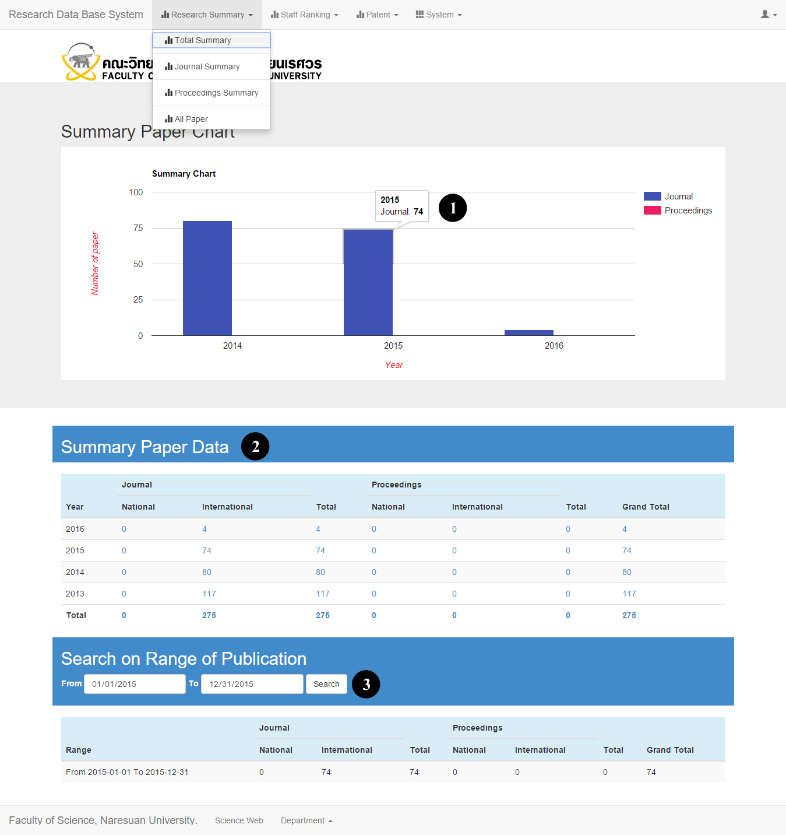

รูปที่ 1 หน้าฟอร์มเมนู **Total Summary**

## สืบค้นงานวิจัย

การสืบค้นงานวิจัยสามารถสืบค้นได้ 4 รูปแบบ ได้แก่ Total Summary, Journal Summary, Proceedings Summary และ All Paper โดยมีขั้นตอนการสืบค้น ดังนี้

### **Total Summary**

ผู้ใช้สามารถเข้าถึงเมนู Total Summary ได้ โดยเลือกที่เมนู Research Summary และเลือก Total Summary จากนั้นจะปรากฏหน้า ดังรูปที่ 1 โดยประกอบไปด้วยรายละเอียดต่าง ๆ ดังนี้

1. ในส่วนของ Summary Paper Chart จะแสดงจำนวนของ Journal และ Proceedings ในรูปแบบของแผนภูมิแท่ง (Column Chart) โดยเมื่อนำเมาส์ชี้ที่แผนภูมิแท่งจะปรากฏป้ายแสดงจำนวนของ Journal และ Proceedings ของแต่ละปี

2. Summary Paper Data เป็นส่วนที่แสดงจำนวนของ Journal และ Proceedings ที่มีทั้งหมดในแต่ละปี โดยแบ่งเป็น National และ International เมื่อผู้ใช้คลิกเลือกที่ตัวเลขที่สนใจจะปรากฏหน้าค้นหา (ดังรูปที่ 2) เพื่อให้ผู้ใช้สามารถค้นหาเพิ่มเติมได้

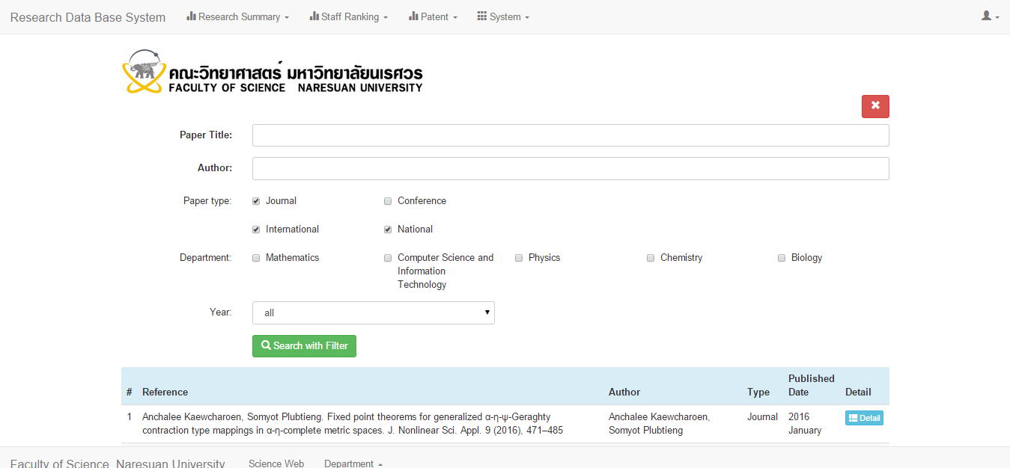

รูปที่ 2 หน้าฟอร์มสำหรับการค้นหาเพิ่มเติม

3. Search on Range of Publication เป็นส่วนที่ใช้สำหรับค้นหาจำนวนของเอกสารทั้ง Journal และ Proceedings โดยผู้ใช้สามารถกำหนดช่วงเวลาที่ต้องการค้นหาได้ ซึ่งระบบมีปฏิทิน (ดังรูปที่ 3) เพื่อให้ผู้ใช้ง่ายต่อการกำหนดช่วงเวลาที่ต้องการค้นหา

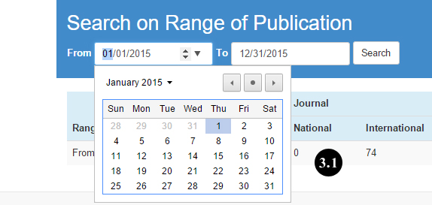

รูปที่ 3 หน้าฟังก์ชันการกำหนดช่วงเวลาในรูปแบบของปฏิทิน

### **Journal summary**

ผู้ใช้สามารถเข้าถึงเมนู Journal Summary ได้ โดยเลือกที่เมนู Research Summary และเลือก Journal Summary จากนั้นจะปรากฏหน้า ดังรูปที่ 4 โดยประกอบไปด้วยรายละเอียดต่าง ๆ ดังนี้

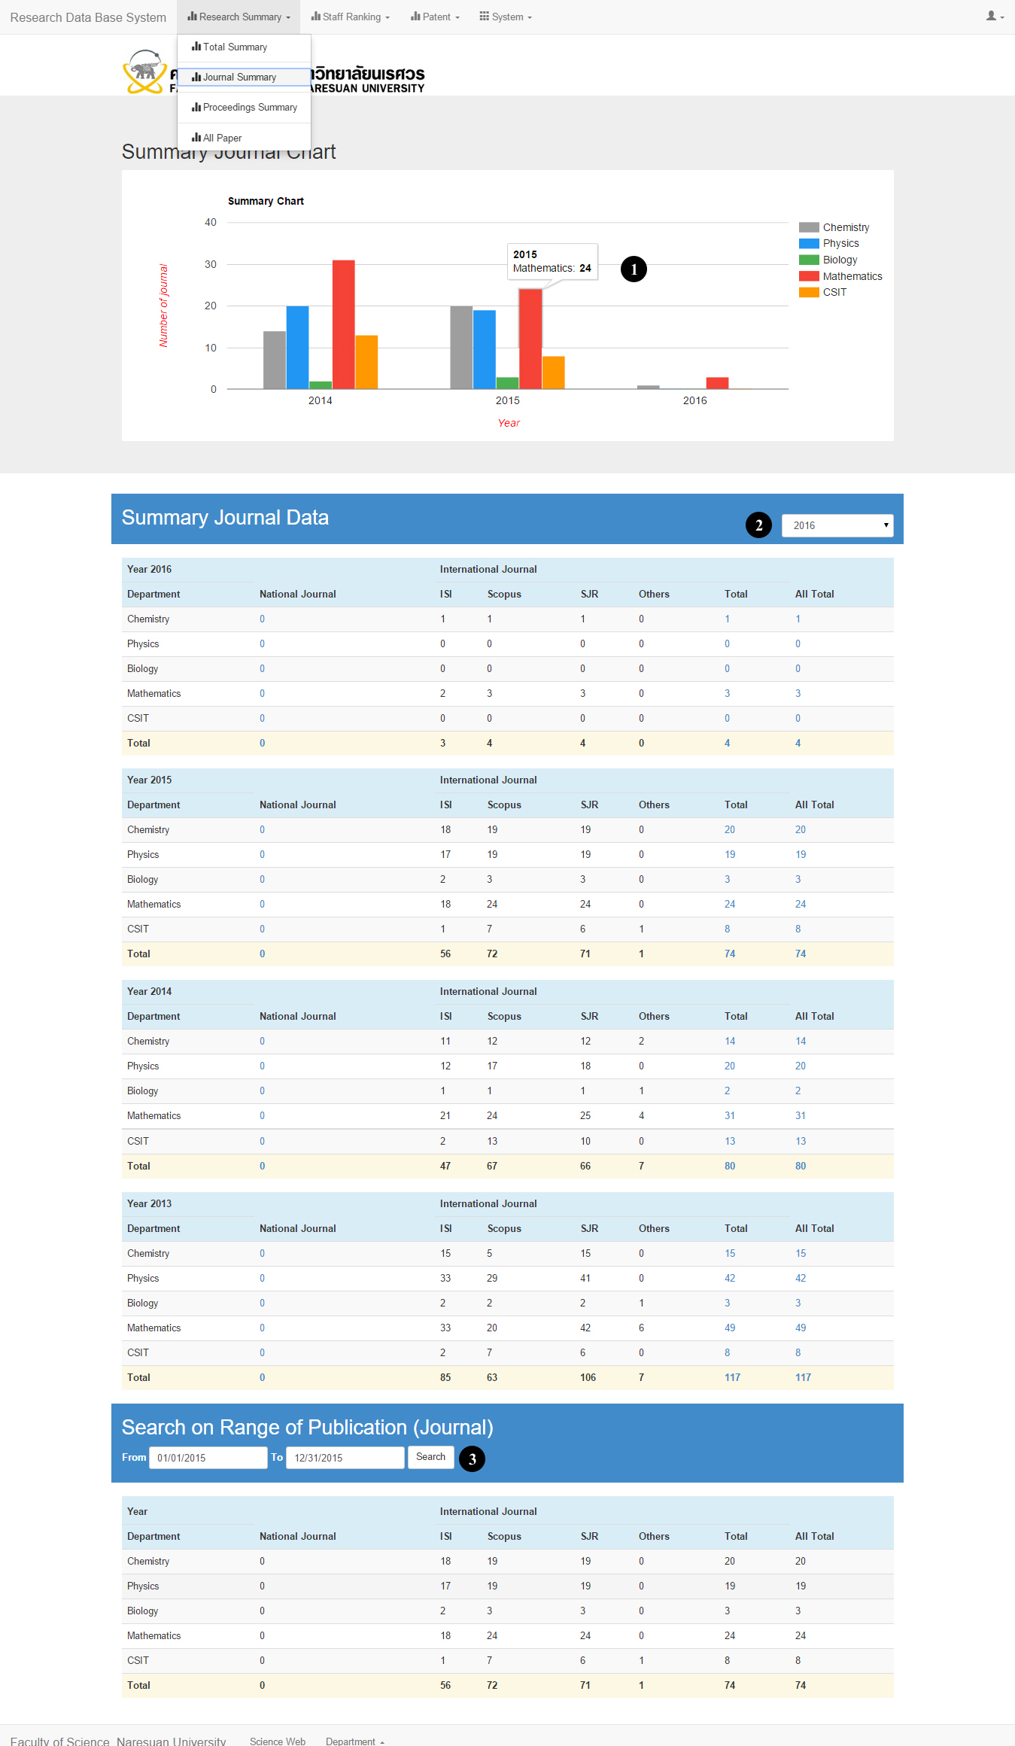

รูปที่ 4 หน้าฟอร์มเมนู **Journal Summary**

1. ในส่วนของ Summary Journal Chart จะแสดงจำนวนของ Journal ในรูปแบบของแผนภูมิแท่ง (Column Chart) ของแต่ละภาควิชา ได้แก่ เคมี ฟิสิกส์ ชีวะ คณิตศาสตร์ และวิทยาการคอมพิวเตอร์และเทคโนโลยีสารสนเทศ โดยเมื่อนำเมาส์ชี้ที่แผนภูมิแท่งจะปรากฏป้ายแสดงจำนวนของ Journal ของแต่ละปี

2. Summary Journal Data เป็นส่วนที่แสดงจำนวนของ Journal ที่มีทั้งหมดในแต่ละปี โดยแบ่งเป็น National และ International เมื่อผู้ใช้คลิกเลือกที่ตัวเลขที่สนใจจะปรากฏหน้าค้นหา (ดังรูปที่ 2) เพื่อให้ผู้ใช้สามารถค้นหาเพิ่มเติมได้ และผู้ใช้สามารถเลือกเฉพาะปีที่ต้องการให้แสดงได้ (ดังรูปที่ 5)

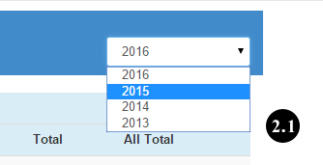

รูปที่ 5 หน้าฟังก์ชันการเรียกดู **Journal** เฉพาะปีที่สนใจ

3. Search on Range of Publication (Journal) เป็นส่วนที่ใช้สำหรับค้นหาจำนวนของ Journal ทั้งหมด โดยผู้ใช้สามารถกำหนดช่วงเวลาที่ต้องการค้นหาได้ ซึ่งระบบมีปฏิทิน (ดังรูปที่ 6) เพื่อให้ผู้ใช้ง่ายต่อการกำหนดช่วงเวลาที่ต้องการค้นหา

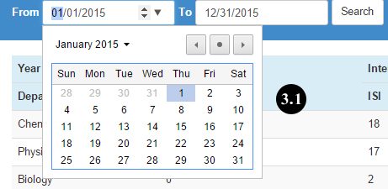

รูปที่ 6 หน้าฟังก์ชันการกำหนดช่วงเวลาในรูปแบบของปฏิทิน

### **Proceedings Summary**

ในส่วนของ Summary Proceedings Chart จะแสดงจำนวนของ Proceedings ในรูปแบบของแผนภูมิแท่ง (Column Chart) ของแต่ละภาควิชา ได้แก่ เคมี ฟิสิกส์ ชีวะ คณิตศาสตร์ และวิทยาการคอมพิวเตอร์และเทคโนโลยีสารสนเทศ โดยเมื่อนำเมาส์ชี้ที่แผนภูมิแท่งจะปรากฏป้ายแสดงจำนวนของ Proceedings ของแต่ละปี

2. Summary Proceedings Data เป็นส่วนที่แสดงจำนวนของ Proceedings ที่มีทั้งหมดในแต่ละปี โดยแบ่งเป็น National และ International เมื่อผู้ใช้คลิกเลือกที่ตัวเลขที่สนใจจะปรากฏหน้าค้นหา เพื่อให้ผู้ใช้สามารถค้นหาเพิ่มเติมได้ และผู้ใช้สามารถเลือกเฉพาะปีที่ต้องการให้แสดงได้

3. Search on Range of Publication (Proceedings) เป็นส่วนที่ใช้สำหรับค้นหาจำนวนของ Proceedings ทั้งหมด โดยผู้ใช้สามารถกำหนดช่วงเวลาที่ต้องการค้นหาได้ ซึ่งระบบมีปฏิทิน เพื่อให้ผู้ใช้ง่ายต่อการกำหนดช่วงเวลาที่ต้องการค้นหา

### **All paper**

ผู้ใช้สามารถเข้าถึงเมนู All Paper ได้ โดยเลือกที่เมนู Research Summary และเลือก All Paper จากนั้นจะปรากฏหน้า ดังรูปที่ 7 ซึ่งมีรายละเอียด ดังนี้

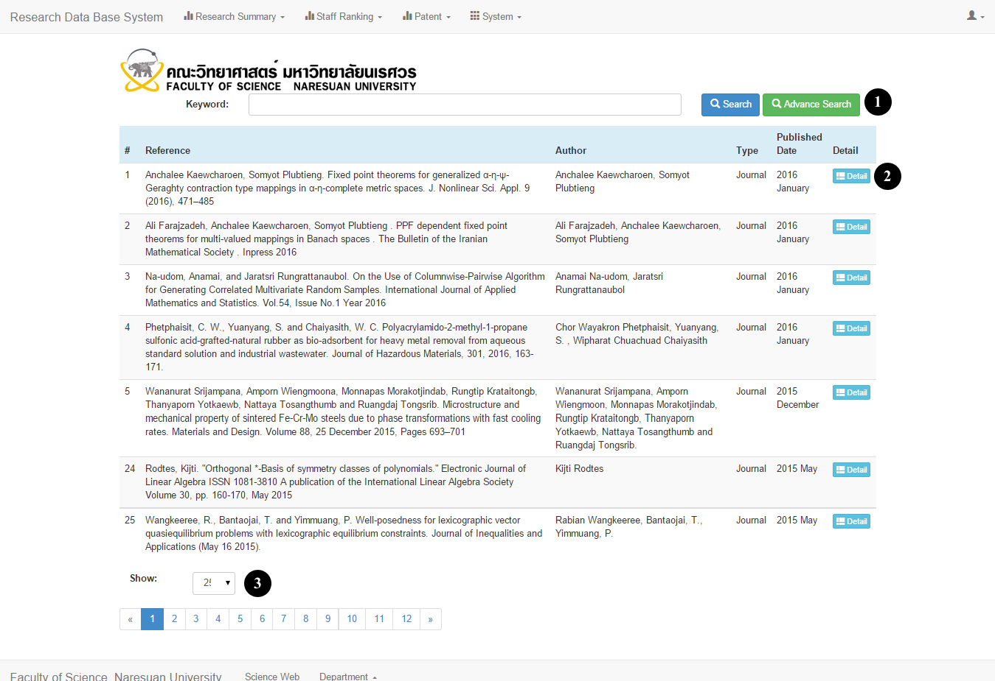

รูปที่ **7** หน้าฟอร์มเมนู **All Paper**

1. ผู้ใช้สามารถค้นหาเอกสารที่ต้องการได้ โดยการกรอกข้อมูลในช่องค้นหา (Search) นอกจากนั้นระบบยังสามารถเพิ่มรายละอียดสำหรับการค้นหาได้ โดยคลิกที่ปุ่ม Advance Search จากนั้นจะปรากฏเครื่องมือการค้นหาเพิ่มเติม (ดังรูปที่ 8)

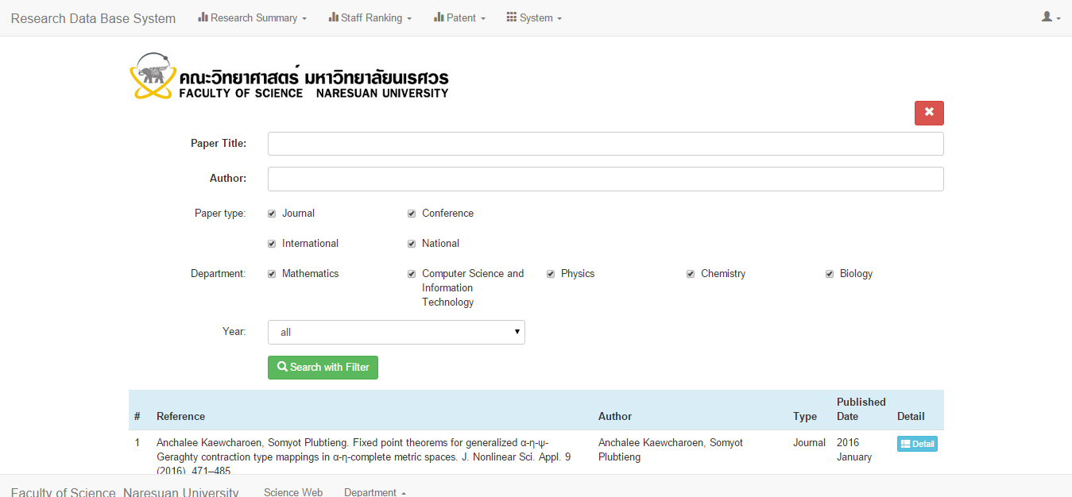

รูปที่ **8** หน้าฟอร์มเครื่องมือการค้นหาเพิ่มเติม

2. เมื่อคลิกปุ่ม Detail ระบบจะแสดงรายละเอียดของ Journal ดังรูปที่ 9

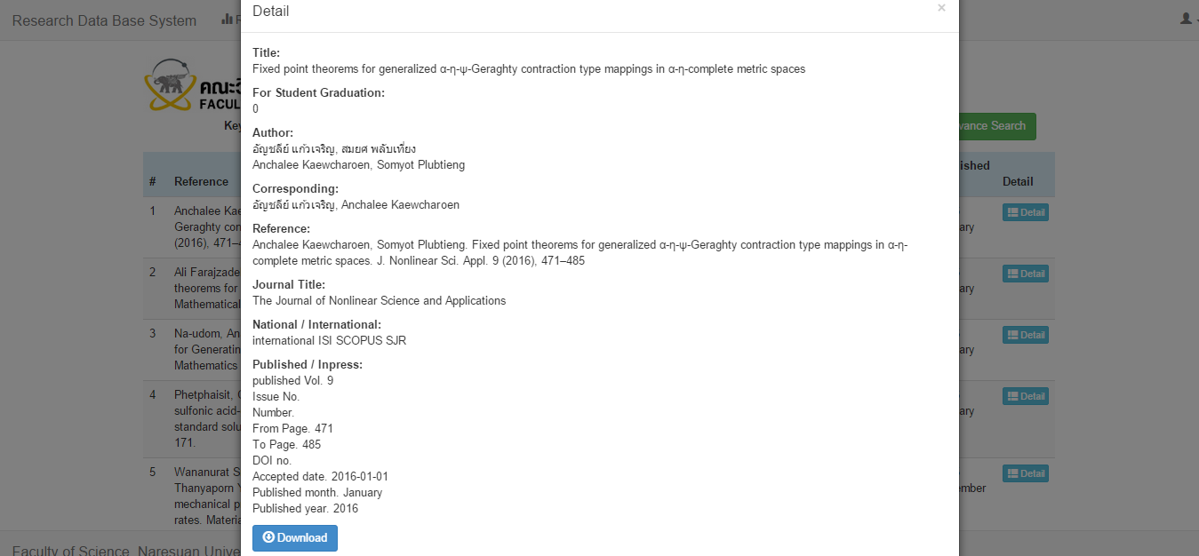

รูปที่ **9** หน้าฟอร์มรายละเอียดของเอกสาร

3. ผู้ใช้สามารถเลือกจำนวนรายการการนำเสนอได้ ดังรูปที่ 10

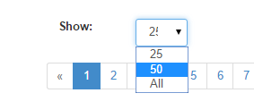

รูปที่ **10** หน้าฟังก์ชันการเลือกจำนวนรายการของเอกสารที่ต้องการแสดง

## สืบค้นลำดับผลงานอาจารย์

การสืบค้นลำดับผลงานอาจารย์สามารถสืบค้นได้ 6 รูปแบบ ได้แก่ Summary, Chemistry, Physics, Biology, Mathematics และ CSIT โดยมีขั้นตอนการสืบค้น ดังนี้

### **Summary**

ผู้ใช้สามารถเข้าถึงเมนู Summary ได้ เพื่อดูสรุปผลจำนวนการตีพิมพ์เอกสารของอาจารย์แต่ละท่านที่สังกัดอยู่คณะวิทยาศาสตร์ มหาวิทยาลัยนเรศวร โดยการเลือกที่เมนู Staff Ranking และเลือก Summary จากนั้นจะปรากฏหน้า ดังรูปที่ 11 โดยมีรายละเอียดต่าง ๆ ดังนี้

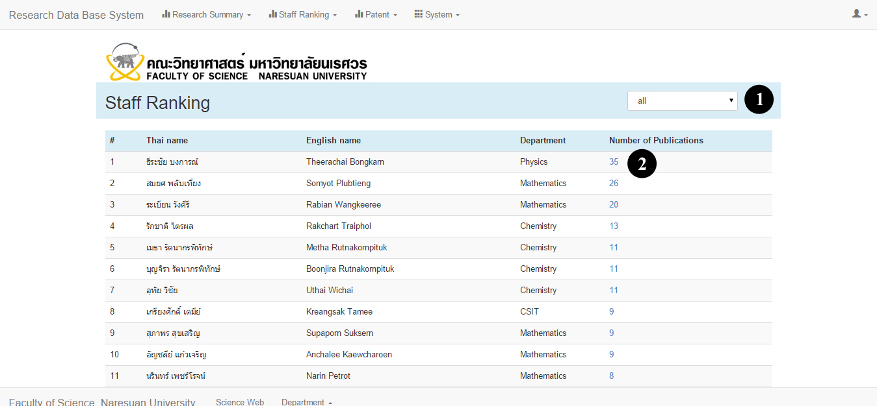

รูปที่ **11** หน้าฟอร์มเมนู **Summary**

1. ผู้ใช้สามารถเลือกเฉพาะปีที่สนใจ โดยการคลิกเลือกที่ “all” จากนั้นจะปรากฏตัวเลือก ดังรูปที่ 12

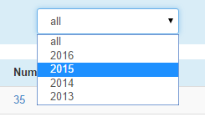

รูปที่ **12** หน้าฟังก์ชันการเรียกดูเอกสารเฉพาะปีที่สนใจ

2. การนำเสนอลำดับผลงานวิจัยจะนำเสนอรายชื่ออาจารย์ที่มีจำนวนการตีพิมพ์เอกสารมากที่สุดเป็นอันดับแรก ซึ่งผู้ใช้สามารถคลิกที่ตัวเลขในคอลัมน์ “Number of Publications” จะปรากฏดังรูปที่ 13 เพื่อให้ดูรายชื่อเอกสารของอาจารย์ท่านที่สนใจทั้งหมด นอกจากนี้ผู้ใช้ยังสามารถใช้เครื่องมือเพื่อสืบค้นเอกสารที่เกี่ยวข้องได้

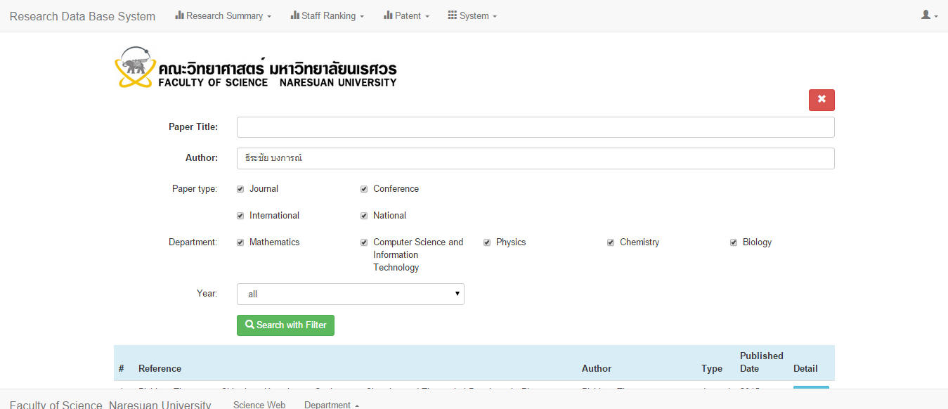

รูปที่ 13 หน้าฟอร์มเครื่องมือการค้นหาเพิ่มเติม

นอกจากนี้ผู้ใช้สามารถเลือกดูสรุปผลจำนวนการตีพิมพ์ของอาจารย์แต่ละท่านในแต่ละภาควิชาได้ โดยเลือกเมนู Staff Ranking และเลือกภาควิชาที่ต้องการได้ ดังนี้

#### ภาควิชาเคมี (Chemistry)

ผู้ใช้สามารถเลือกดูสรุปผลจำนวนการตีพิมพ์ผลงานของอาจารย์เฉพาะภาควิชาเคมีได้ โดยเลือกเมนู Staff Ranking และเลือกที่เมนู Chemistry จะปรากฏหน้า ดังรูปที่ 14

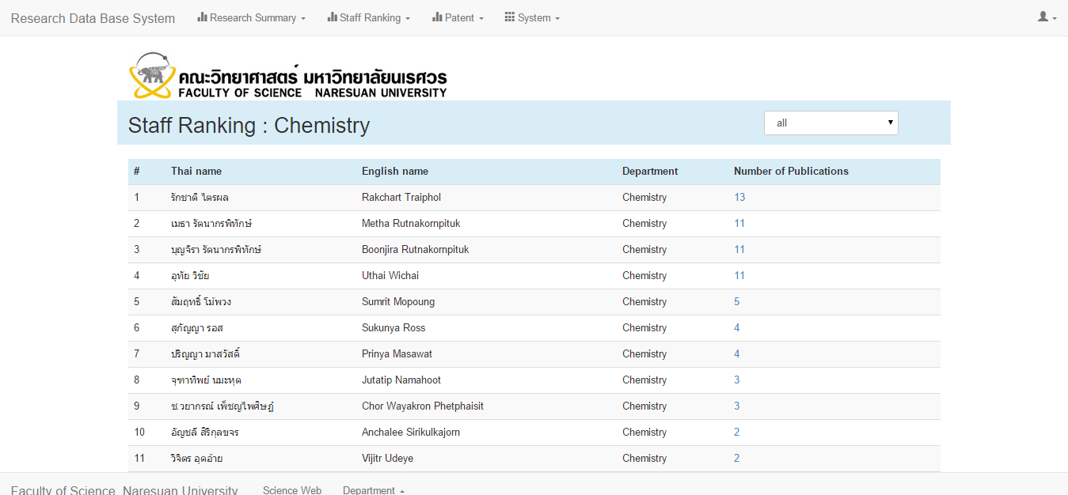

รูปที่ **14** หน้าฟอร์ม **Staff Ranking** ของ **Chemistry**

#### ภาควิชาฟิสิกส์ (Physics)

ผู้ใช้สามารถเลือกดูสรุปผลจำนวนการตีพิมพ์ผลงานของอาจารย์เฉพาะภาควิชาฟิสิกส์ได้ โดยเลือกเมนู Staff Ranking และเลือกที่เมนู Physics จะปรากฏหน้า ดังรูปที่ 15

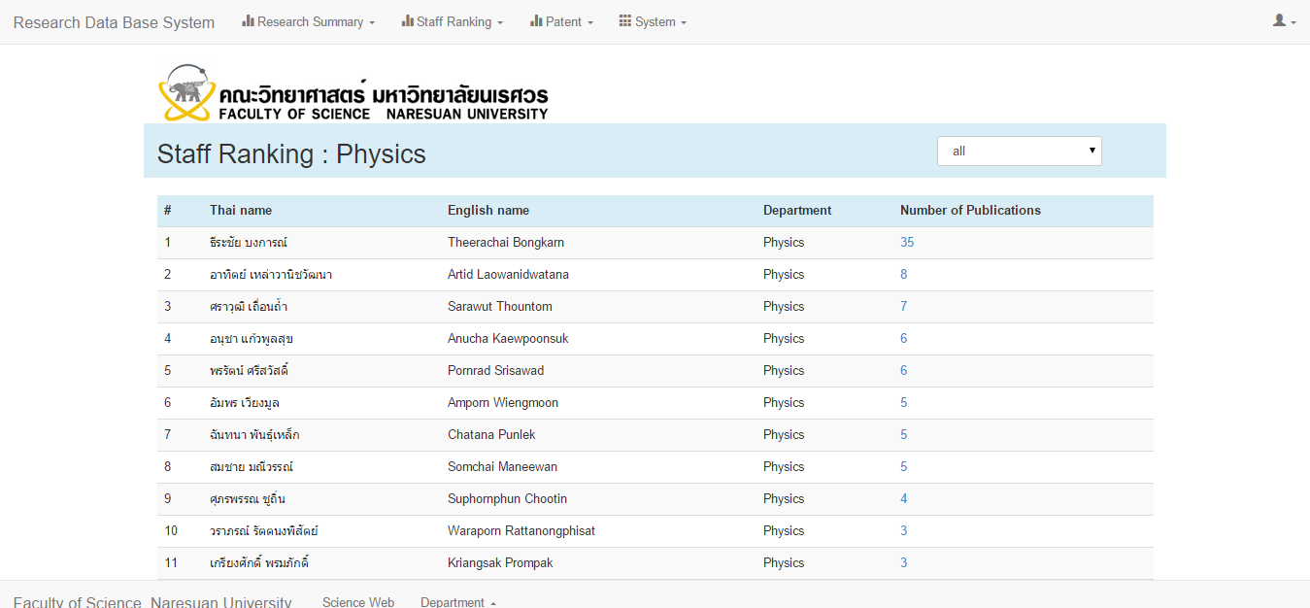

รูปที่ 15 หน้าฟอร์ม **Staff Ranking** ของ **Physics**

#### ภาควิชาชีววิทยา (Biology)

ผู้ใช้สามารถเลือกดูสรุปผลจำนวนการตีพิมพ์ผลงานของอาจารย์เฉพาะภาควิชาชีววิทยาได้ โดยเลือกเมนู Staff Ranking และเลือกที่เมนู Biology จะปรากฏหน้า ดังรูปที่ 16

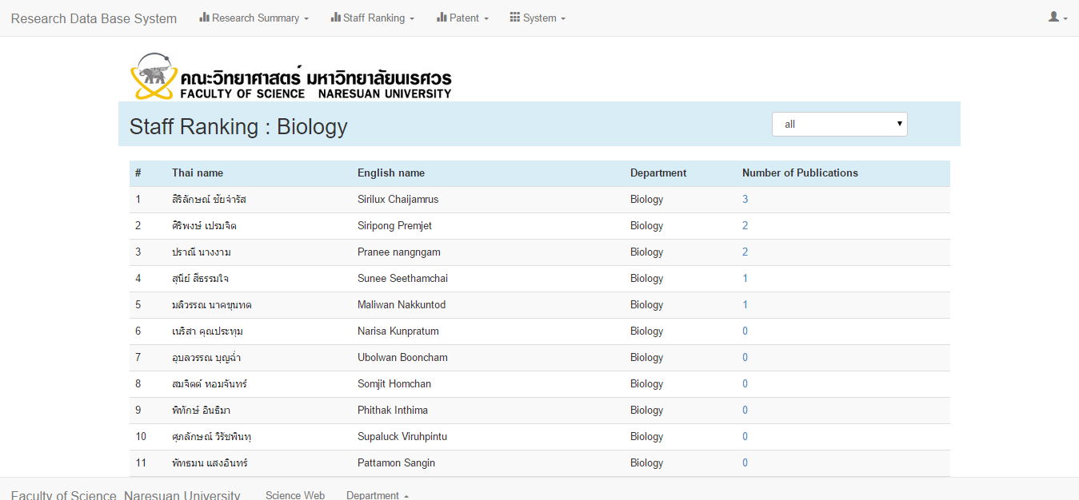

รูปที่ **16** หน้าฟอร์ม **Staff Ranking** ของ **Biology**

#### ภาควิชาคณิตศาสตร์ (Mathematics)

ผู้ใช้สามารถเลือกดูสรุปผลจำนวนการตีพิมพ์ผลงานของอาจารย์เฉพาะภาควิชาคณิตศาสตร์ได้ โดยเลือกเมนู Staff Ranking และเลือกที่เมนู Mathematics จะปรากฏหน้า ดังรูปที่ 17

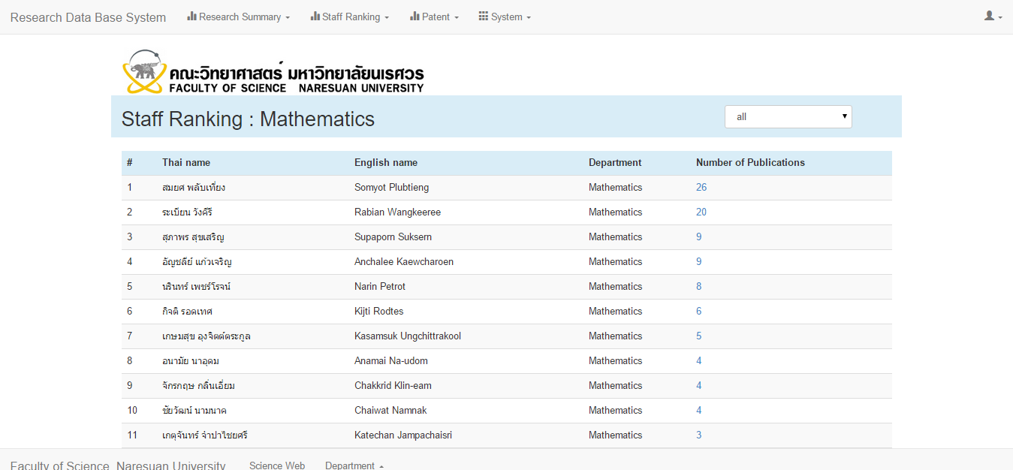

รูปที่ **17** หน้าฟอร์ม **Staff Ranking** ของ **Mathematics**

#### ภาควิชาวิทยาการคอมพิวเตอร์และเทคโนโลยีสารสนเทศ (Computer Science and Information Technology)

ผู้ใช้สามารถเลือกดูสรุปผลจำนวนการตีพิมพ์ผลงานของอาจารย์เฉพาะภาควิชาวิทยาการคอมพิวเตอร์และเทคโนโลยีสารสนเทศได้ โดยเลือกเมนู Staff Ranking และเลือกที่เมนู CSIT จะปรากฏหน้า ดังรูปที่ 18

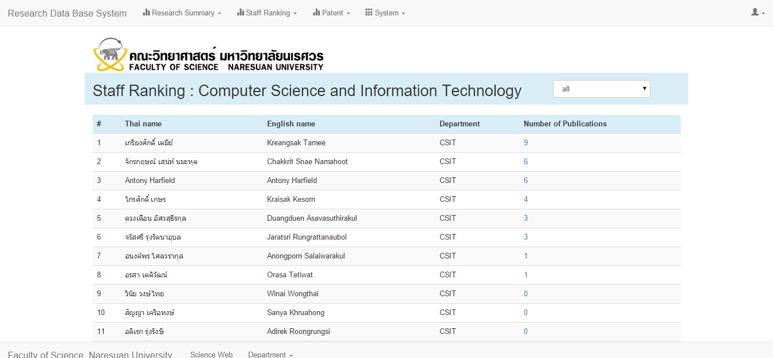

รูปที่ 18หน้าฟอร์ม **Staff Ranking** ของ **CSIT**

## สืบค้นข้อมูลสิทธิบัตร, อนุลิขสิทธิ์, ลิขสิทธิ์

การสืบค้นข้อมูลสิทธิบัตร อนุลิขสิทธิ์ ลิขสิทธิ์ สามารถสืบค้นได้ 2 รูปแบบ ได้แก่ Patent Summary และ Patent โดยมีขั้นตอนการสืบค้น ดังนี้

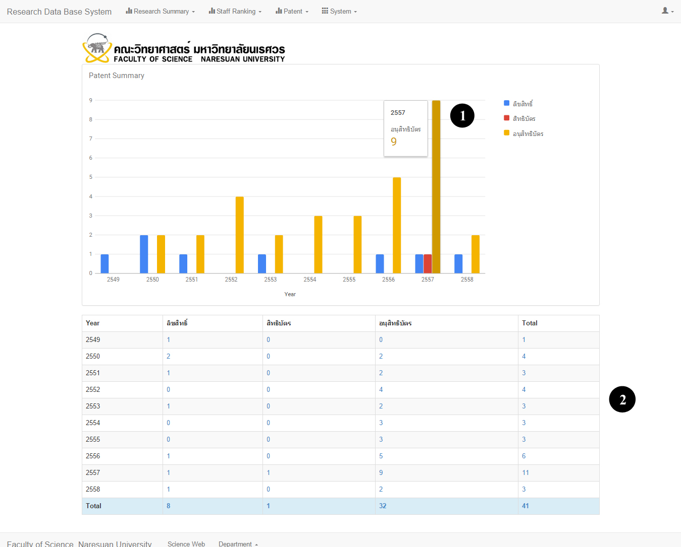

รูปที่ 19 หน้าฟอร์มเมนู **Patent Summary**

### **Patent Summary**

ผู้ใช้สามารถเข้าถึงเมนู Patent Summary ได้ โดยการเลือกเมนู Patent และเลือกที่เมนู Patent Summary จากนั้นจะปรากฏหน้า ดังรูปที่ 19 ซึ่งมีรายละเอียดต่าง ๆ ดังนี้

1. การนำเสนอผลสรุปจำนวนข้อมูลสิทธิบัตร อนุลิขสิทธิ์ ลิขสิทธิ์ ในรูปแบบของแผนภูมิแท่ง (Column Chart) เมื่อผู้ใช้นำเมาส์ชี้ที่แผนภูมิแท่งจะปรากฏจำนวนสิทธิบัตร อนุลิขสิทธิ์ ลิขสิทธิ์ ของแต่ละปี

2. การนำเสนอผลสรุปจำนวนข้อมูลสิทธิบัตร อนุลิขสิทธิ์ ลิขสิทธิ์ ในรูปแบบของตารางสรุป

### **Patent**

ผู้ใช้สามารถเข้าถึงเมนู Patent เพื่อดูรายละเอียดต่าง ๆ เกี่ยวกับสิทธิบัตร อนุลิขสิทธิ์ และลิขสิทธิ์ได้ โดยเลือกเมนู Patent และเลือกที่เมนู Patent จะปรากฏหน้า ดังรูปที่ 20 โดยมีรายละเอียดต่าง ๆ ดังนี้

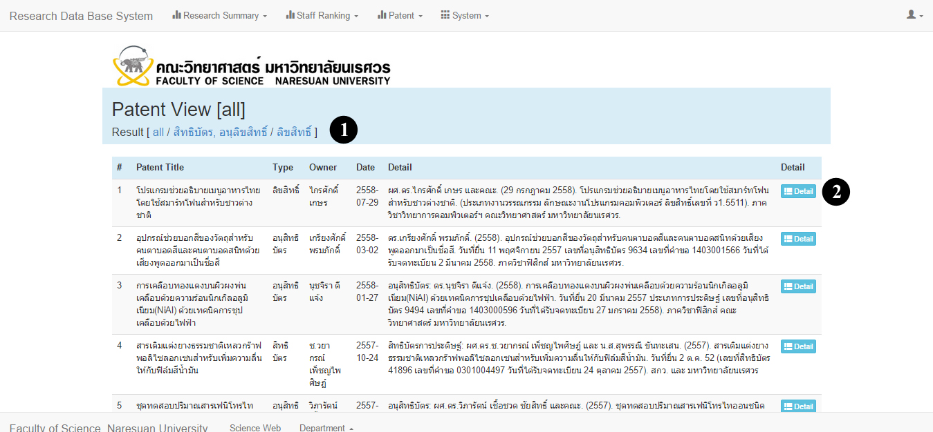

รูปที่ **20** หน้าฟอร์มเมนู **Patent**

1. ผู้ใช้สามารถเลือกดูข้อมูลแยกตามแต่ละประเภทได้ โดยระบบมีผลลัพธ์ (Result) 3 รูปแบบ ได้แก่ 1) all คือการเรียกดูข้อมูลทั้งหมดที่มี 2) สิทธิบัตร อนุลิขสิทธิ์ เป็นการเรียกดูข้อมูลเฉพาะประเภทสิทธิบัตร และอนุลิขสิทธิ์ (รูปที่ 21) 3) ลิขสิทธิ์ เป็นการเรียกดูข้อมูลเฉพาะประเภทลิขสิทธิ์ (รูปที่ 22)

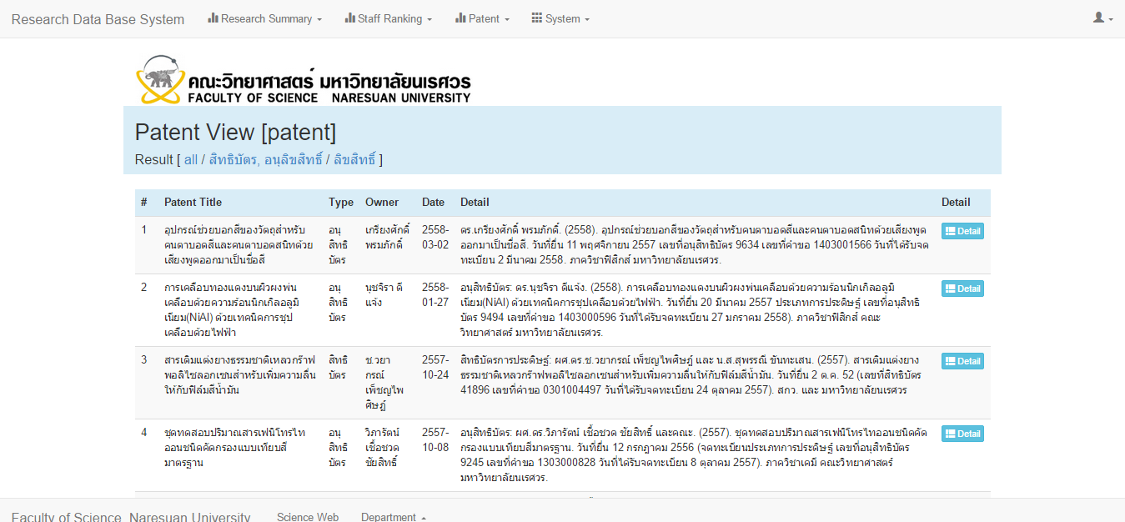

รูปที่ **21** หน้าฟอร์มสำหรับมุมมองของสิทธิบัตรและอนุลิขสิทธิ์

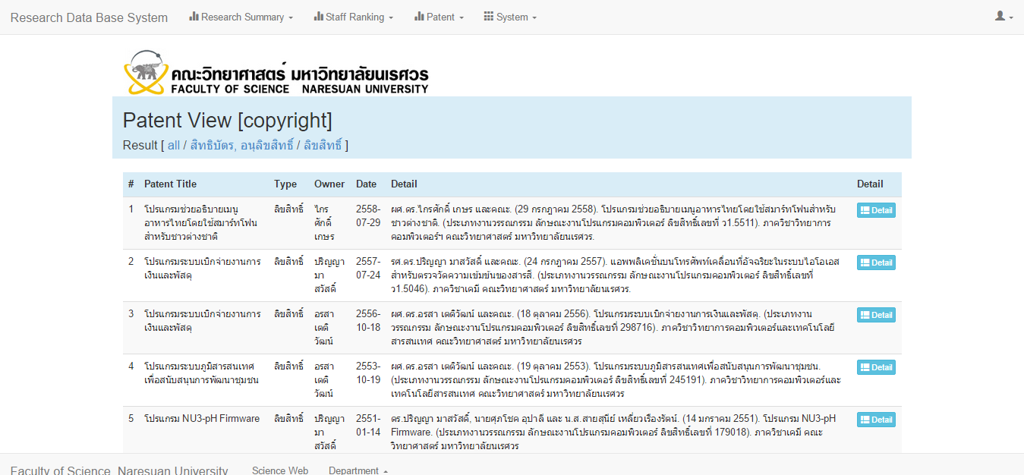

รูปที่ **22** หน้าฟอร์มสำหรับมุมมองของลิขสิทธิ์

2. ผู้ใช้สามาดูรายละเอียดต่าง ๆ ของสิทธิบัตร อนุลิขสิทธิ์ และลิขสิทธิ์ได้ โดยคลิกที่ปุ่ม “Detail” จากนั้นจะปรากฏหน้า ดังรูปที่ 23

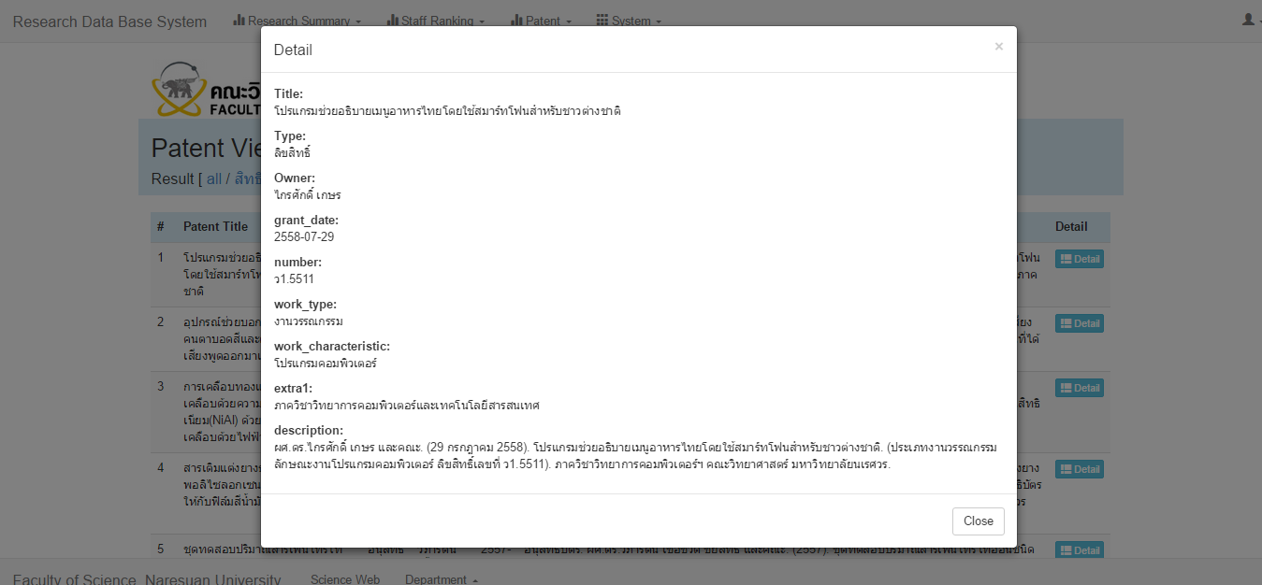

รูปที่ **23** หน้าฟอร์มแสดงรายละเอียดของสิทธิบัตร อนุลิขสิทธิ์ และลิขสิทธิ์

# เจ้าหน้าที่

เจ้าหน้าที่ คือ ผู้ใช้งานระบบโดยมีการเข้าสู่ระบบ (Login) ซึ่งมีสิทธิ์การใช้งานแตกต่างจากผู้ใช้งานทั่วไป ได้แก่ จัดการข้อมูลงานวิจัย, จัดการข้อมูลสิทธิบัตร อนุลิขสิทธิ์ ลิขสิทธิ์ และจัดการข้อมูลอาจารย์ โดยมีรายละเอียดต่าง ๆ ดังนี้

การเข้าสู่ระบบ

เจ้าหน้าที่จะทำการเข้าสู่ระบบ โดยมีขั้นตอน ดังนี้

1. คลิกที่เมนูรูปคนทางด้านบนขวามือ และเลือก “Sign in” ดังรูปที่ 24



รูปที่ **24** ฟังก์ชันของเมนู **Sign in**

2. จากนั้นทำการกรอกข้อมูล Username และ Password ของท่าน และกดปุ่ม “Sign in” เพื่อทำการเข้าสู่ระบบฐานข้อมูลวิจัย

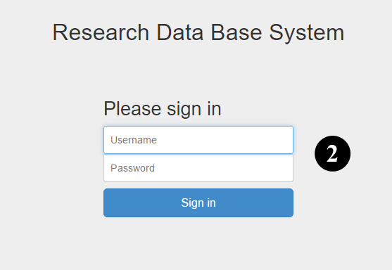

รูปที่ **25** หน้าฟอร์มกรอกข้อมูลสำหรับการ **Sing in**

## จัดการข้อมูลงานวิจัย

ผู้ใช้สามารถเข้าถึงเมนู Paper Management System เพื่อจัดการเกี่ยวกับเอกสารต่าง ๆ โดยเลือกเมนู System และเลือกที่เมนู Paper Management System จะปรากฏหน้า ดังรูปที่ 26 ซึ่งมีรายละเอียดต่าง ๆ ดังนี้

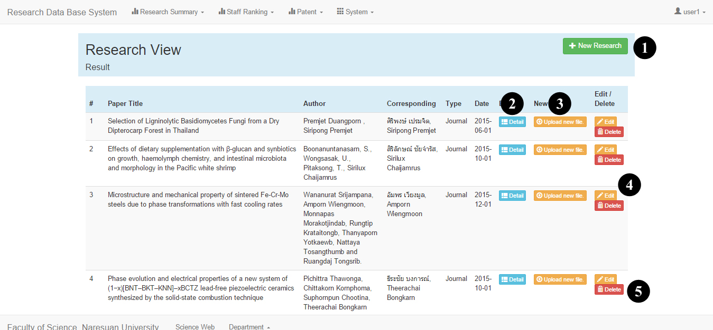

รูปที่ **26** หน้าฟอร์มเมนู **Paper Management System**

### การเพิ่มงานวิจัย

1. เจ้าหน้าที่สามารถกดปุ่ม “New Research” เพื่อเพิ่มเอกสารงานวิจัย เมื่อกดปุ่มแล้วจะปรากฏหน้าให้เพิ่มรายละเอียดข้อมูล ดังรูปที่ 27 ซึ่งมีขั้นตอน ดังนี้

1.1 ให้กรอกหัวชื่อเอกสาร และหากผู้เขียนเอกสารงานวิจัยเป็นนิสิตให้คลิกที่ปุ่ม “For Student Graduation”

1.2 หากชื่อผู้ใดที่เป็น Corresponding ให้คลิกเลือกที่ปุ่ม “Corresponding”

1.3 ผู้ใช้สามารถเพิ่ม – ลบรายชื่อผู้ที่เกี่ยวข้องกับเอกสารงานวิจัยได้ โดยกดปุ่มเครื่องหมายบวก เพื่อเพิ่มรายชื่อ และกดปุ่มลบเพื่อลบรายชื่อ

ผู้ใช้จำเป็นต้องตรวจสอบให้ถูกต้อง เพราะผู้ใช้กดปุ่มผู้ใช้ไม่สามารถข้อมูลเกิดข้อผู้ใช้และการเพิ่มเอกสารอีกครั้ง

1.4 การกำหนด Type ของเอกสารงานวิจัยสามารถกำหนดได้ 2 รูปแบบ ได้แก่ Journal และ Proceedings หากผู้ใช้เลือก Type เป็น Journal จะปรากฏหน้าฟอร์ม ดังรูปที่ 28 และหากเลือก Type เป็น Proceedings จะปรากฏหน้าฟอร์ม ดังรูปที่ 29 เพื่อให้ผู้ใช้กรอกข้อมูลรายละเอียดเกี่ยวกับเอกสารงานวิจัย

1.5 จากนั้นให้ผู้ใช้เลือกเอกสารงานวิจัย โดยกดปุ่ม “Choose File” เพื่ออัพโหลดไฟล์เอกสารงานวิจัยเข้าสู่ระบบ โดยไฟล์ที่อัพโหลดควรเป็นไฟล์ .pdf เท่านั้น จากนั้นกด “Submit” เพื่อยืนยันการกรอกข้อมูลลงสู่ระบบ

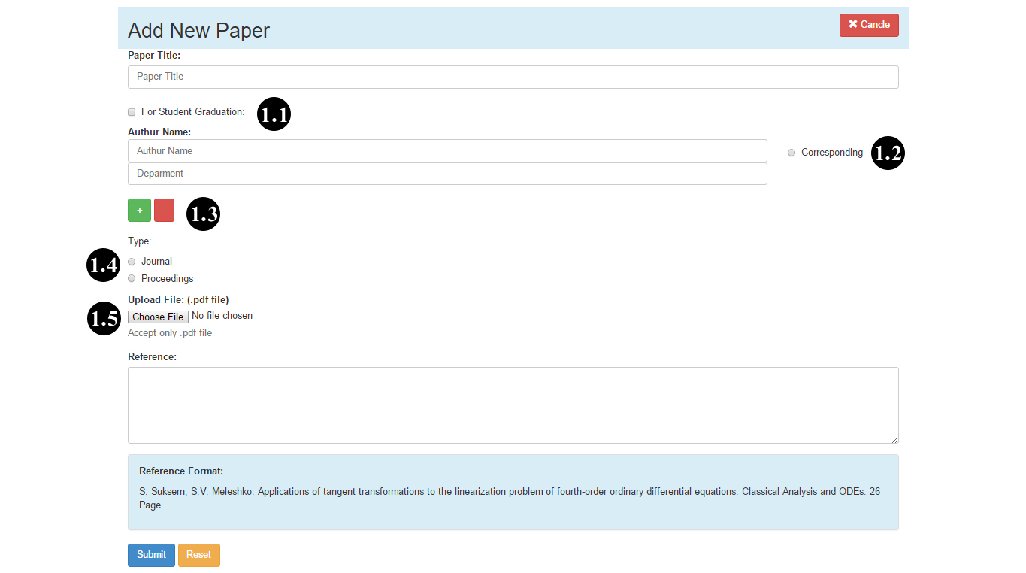

รูปที่ **27** หน้าฟอร์มการเพิ่มรายละเอียดของเอกสารงานวิจัย

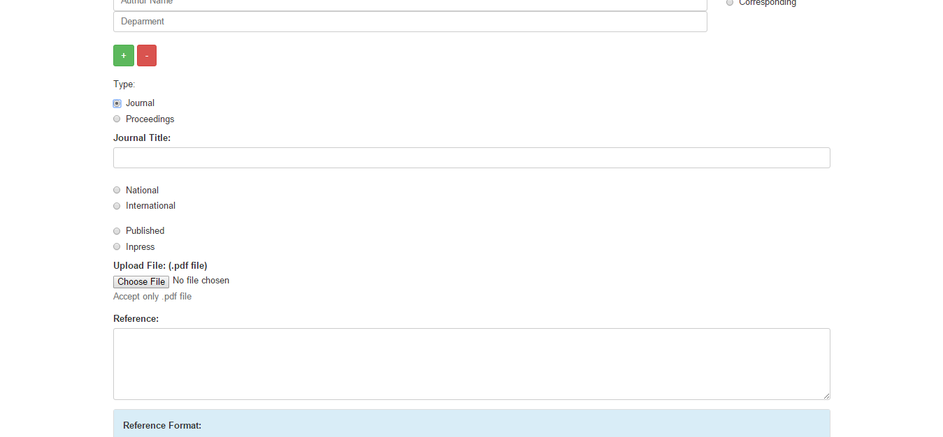

รูปที่ 28 หน้าฟอร์มการกรอกข้อมูลรายละเอียดสำหรับ **Journal**

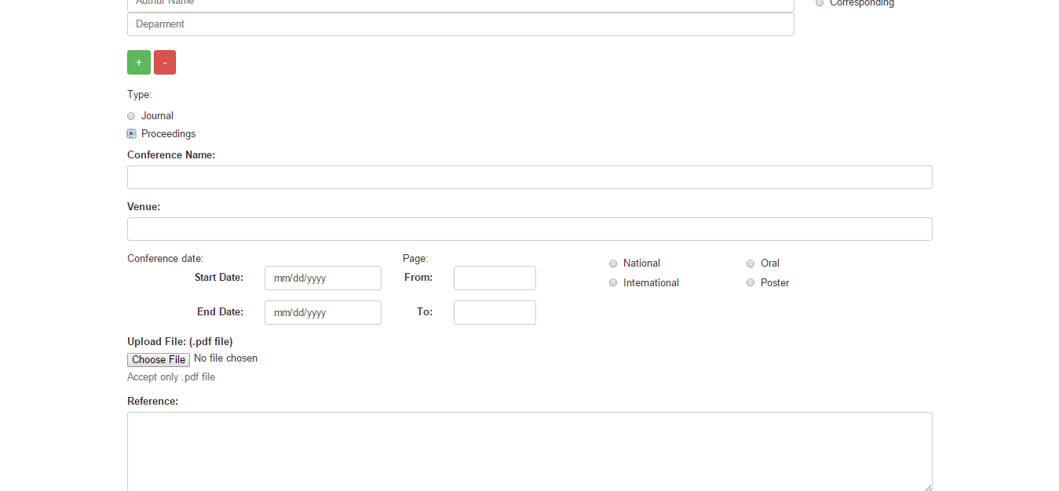

รูปที่ **29** หน้าฟอร์มการกรอกข้อมูลรายละเอียดสำหรับ **Proceedings**

2. ผู้ใช้สามารถดูรายละเอียดของแต่ละเอกสารงานวิจัยได้ โดยคลิกที่ปุ่ม “Detail” จากนั้นจะปรากฏหน้า รูปที่ 30 ซึ่งผู้ใช้สามารถ “Download” เอกสารงานวิจัยได้

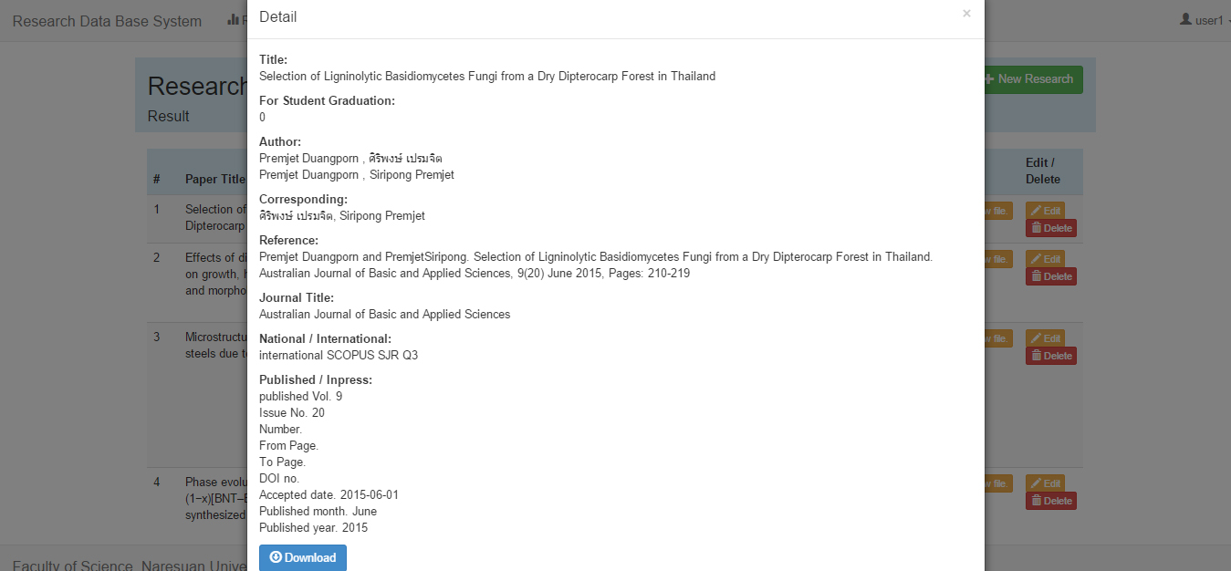

รูปที่ **30** หน้าฟอร์มเรียกดูรายละเอียดของเอกสารงานวิจัย

3. ในกรณีที่ผู้ใช้ไม่ได้อัพโหลดไฟล์ในขั้นตอนการของเพิ่มเอกสารงานวิจัยนั้น ผู้ใช้สามารถคลิกปุ่ม “Upload new file” เพื่อเพิ่มเอกสารงานวิจัย

### แก้ไขเอกสารงานวิจัย

4. จาก รูปที่ **26** ในกรณีที่ต้องการเปลี่ยนแปลงแก้ไขรายละเอียดข้อมูลเกี่ยวกับเอกสารงานวิจัย ให้ผู้ใช้คลิกปุ่ม “edit” จะปรากฏหน้า รูปที่ 31 เมื่อแก้ไขเรียบร้อยแล้ว ให้กดปุ่ม “Save changes” เพื่อบันทึกการเปลี่ยนแปลงข้อมูล

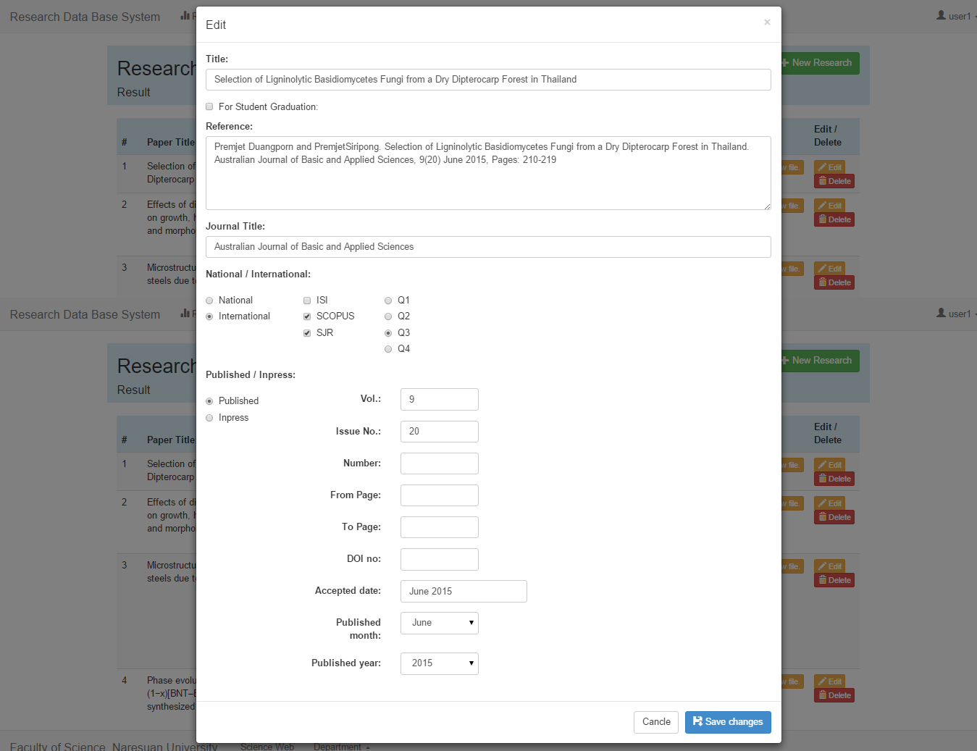

รูปที่ **31** หน้าฟอร์มการแก้ไขรายละเอียดของเอกสารงานวิจัย

### ลบเอกสารงานวิจัย

5. จาก รูปที่ **26** หากต้องการลบเอกสารงานวิจัย ให้ผู้ใช้คลิกปุ่ม “Delete” จะปรากฏหน้า รูปที่ 32 และให้กดปุ่ม “Delete” อีกครั้ง เพื่อยืนยันการลบเอกสารงานวิจัย

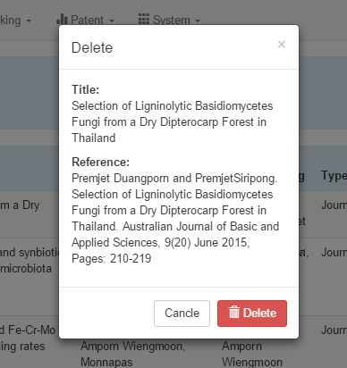

รูปที่ **32** หน้าฟอร์มยืนยันการลบเอกสารงานวิจัย

## จัดการข้อมูลสิทธิบัตร, อนุลิขสิทธิ์, ลิขสิทธิ์

ผู้ใช้สามารถเข้าถึงเมนู Patent Management System เพื่อจัดการข้อมูลเกี่ยวกับสิทธิบัตร อนุลิขสิทธิ์ และลิขสิทธิ์ได้ โดยเลือกที่เมนู System และเลือกที่เมนู Patent Management System จะปรากฏหน้า รูปที่ 33 โดยมีรายละเอียดต่าง ๆ ดังนี้

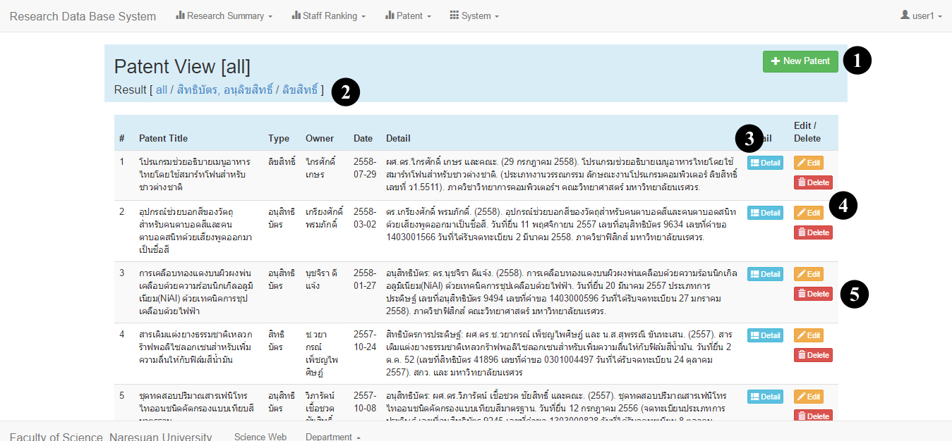

รูปที่ **33** หน้าฟอร์มเมนู **Patent Management System**

### เพิ่มสิทธิบัตร อนุลิขสิทธิ์ และลิขสิทธิ์

1. ผู้ใช้สามารถเพิ่มสิทธิบัตร อนุลิขสิทธิ์ และลิขสิทธิ์ได้ โดยการคลิกปุ่ม “New Patent” จากนั้นจะปรากฏหน้า ดังรูปที่ 34 เพื่อให้ผู้ใช้กรอกรายละเอียดข้อมูลต่าง ๆ และทำการกดปุ่ม “Submit” เพื่อยืนยันการบันทึกข้อมูล

2. ผู้ใช้สามารถเลือกดูข้อมูลแยกตามแต่ละประเภทได้ โดยระบบมีผลลัพธ์ (Result) 3 รูปแบบ ได้แก่ 1) all คือการเรียกดูข้อมูลทั้งหมดที่มี 2) สิทธิบัตร อนุลิขสิทธิ์ เป็นการเรียกดูข้อมูลเฉพาะประเภทสิทธิบัตร และอนุลิขสิทธิ์ 3) ลิขสิทธิ์ เป็นการเรียกดูข้อมูลเฉพาะประเภทลิขสิทธิ์

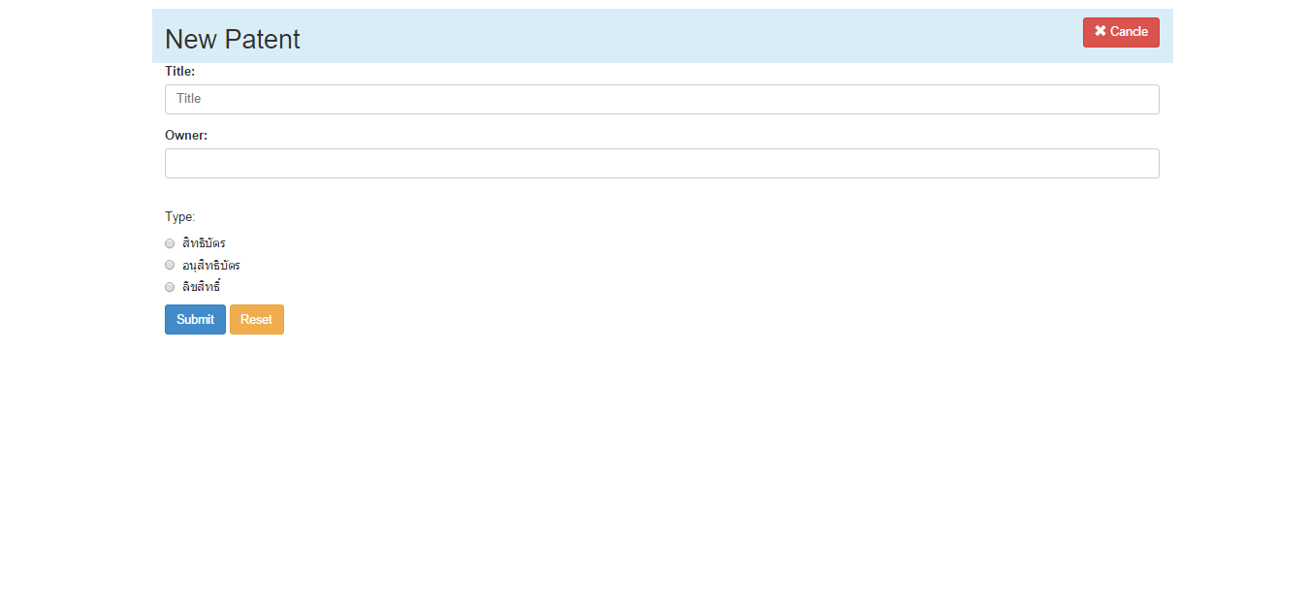

รูปที่ **34** หน้าฟอร์มการเพิ่มรายละเอียดสำหรับสิทธิบัตร อนุลิขสิทธิ์ และลิขสิทธิ์

3. การเรียกดูรายละเอียดของข้อมูล ทำได้โดยการคลิกปุ่ม “Detail” จะปรากฏ ดังรูปที่ 35

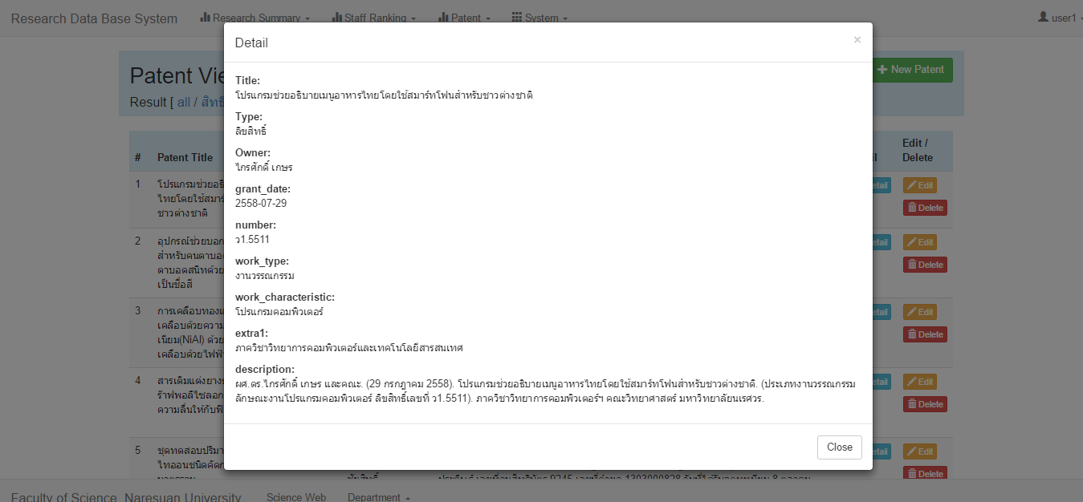

รูปที่ **35** หน้าฟอร์มแสดงรายละเอียดของสิทธิบัตร อนุลิขสิทธิ์ และลิขสิทธิ์

### แก้ไขสิทธิบัตร อนุลิขสิทธิ์ และลิขสิทธิ์

4. จาก รูปที่**33** ในกรณีที่ต้องการเปลี่ยนแปลงแก้ไขรายละเอียดข้อมูลเกี่ยวกับเอกสารงานวิจัย ให้ผู้ใช้คลิกปุ่ม “edit” จะปรากฏหน้า รูปที่ 36 เมื่อแก้ไขเรียบร้อยแล้ว ให้กดปุ่ม “Save changes” เพื่อบันทึกการเปลี่ยนแปลงข้อมูล

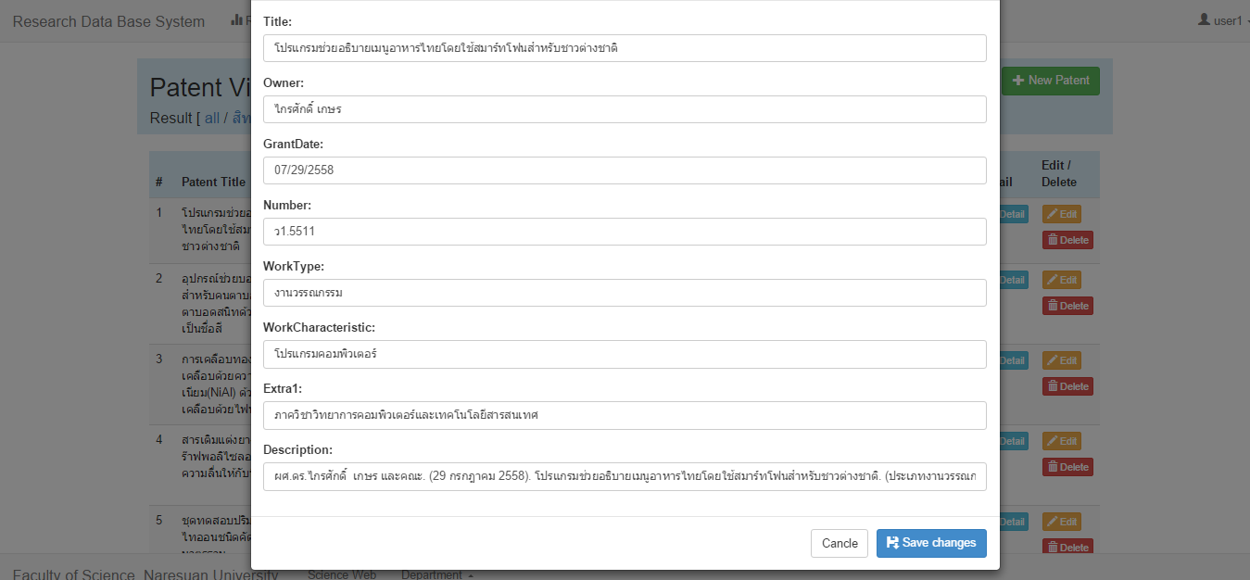

รูปที่ **36** หน้าฟอร์มสำหรับการแก้ไขรายละเอียดของสิทธิบัตร อนุลิขสิทธิ์ และลิขสิทธิ์

### ลบสิทธิบัตร อนุลิขสิทธิ์ และลิขสิทธิ์

5. จาก รูปที่**33** หากต้องการลบเอกสารงานวิจัย ให้ผู้ใช้คลิกปุ่ม “Delete” จะปรากฏหน้า รูปที่ 37 และให้กดปุ่ม “Delete” อีกครั้ง เพื่อยืนยันการลบเอกสารงานวิจัย

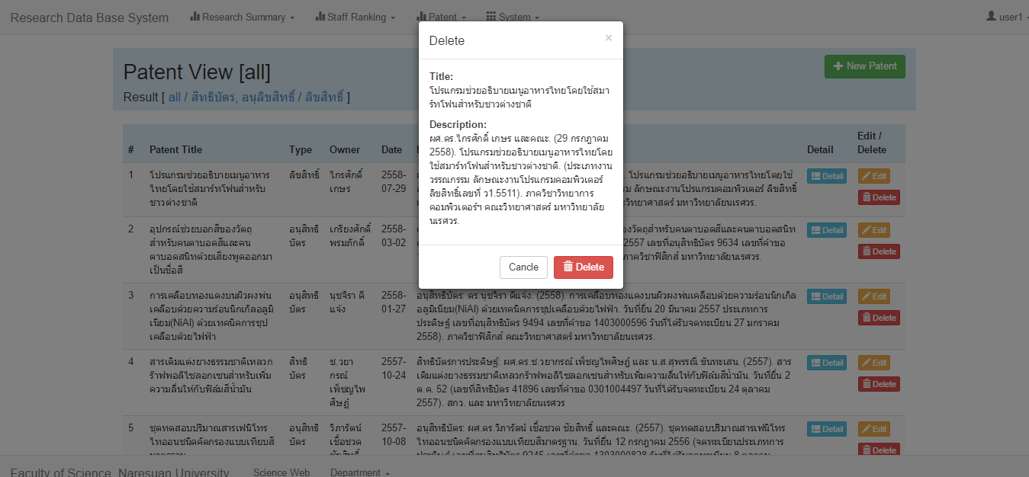

รูปที่ 37 หน้าฟอร์มยืนยันการลบสิทธิบัตร อนุลิขสิทธิ์ และลิขสิทธิ์

## จัดการข้อมูลอาจารย์

ผู้ใช้สามารถเข้าถึง Staff Management System เพื่อเพิ่ม แก้ไข และลบ ข้อมูลของอาจารย์ได้ โดยการเลือกเมนู System และเลือกที่เมนู Staff Management System จะปรากฏหน้า ดังรูปที่ 38 ซึ่งมีรายละเอียดต่าง ๆ ดังนี้

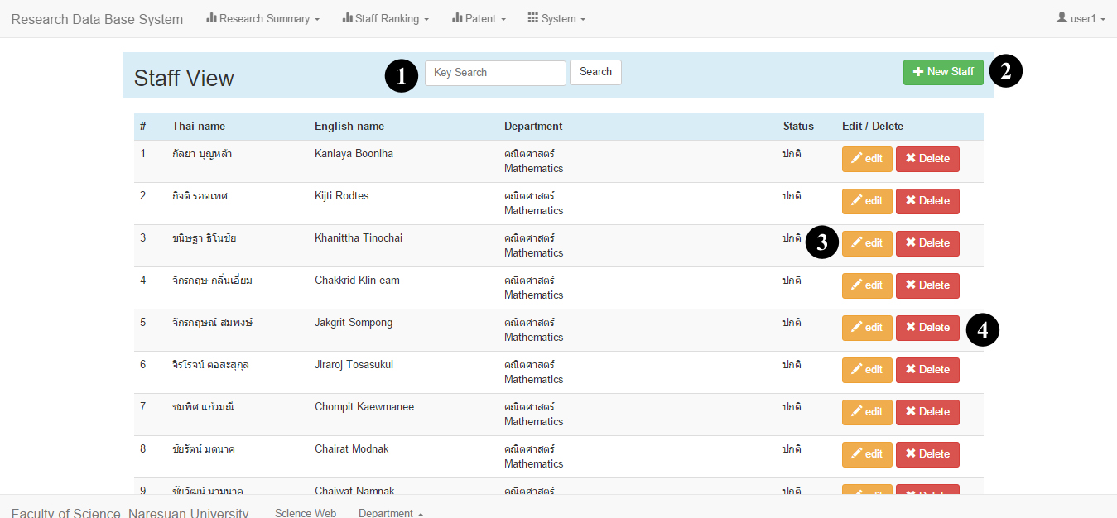

รูปที่ **38** หน้าฟอร์มเมนู **Staff Management System**

1. ผู้ใช้สามารถค้นหารายชื่ออาจารย์ได้ โดยใส่ข้อมูลลงในช่อง “Key Search” และกด “Search” เพื่อทำการค้นหารายชื่อของอาจารย์

### เพิ่มรายชื่ออาจารย์

2. จาก รูปที่ **38** หากต้องการเพิ่มรายชื่อของอาจารย์ ให้คลิกปุ่ม “New Staff” จะปรากฏหน้า ดังรูปที่ 39 จากนั้นให้ผู้ใช้กรอกรายละเอียดต่าง ๆ และกดปุ่ม “Submit” เพื่อบันทึกข้อมูล

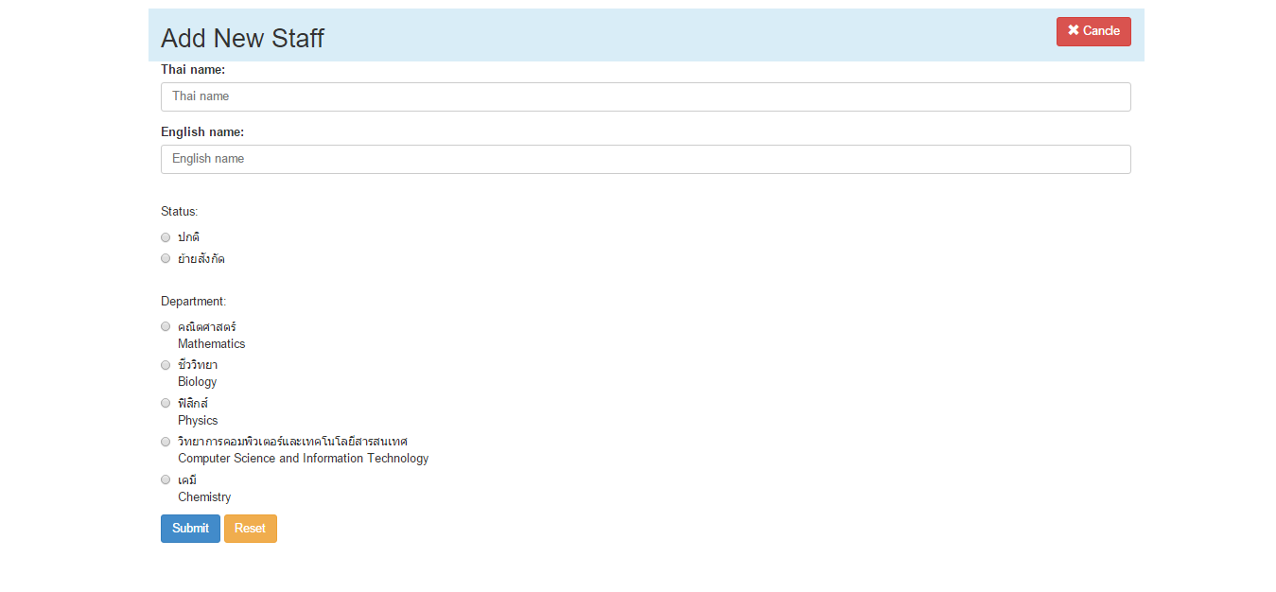

รูปที่ **39** หน้าฟอร์มการเพิ่มรายชื่อ **Staff**

### แก้ไขรายชื่ออาจารย์

3. จาก รูปที่ 38 ในกรณีที่ต้องการเปลี่ยนแปลงแก้ไขรายละเอียดข้อมูลเกี่ยวกับอาจารย์ ให้ผู้ใช้คลิกปุ่ม “edit” จะปรากฏหน้า รูปที่ 40 เมื่อแก้ไขเรียบร้อยแล้ว ให้กดปุ่ม “Save changes” เพื่อบันทึกการเปลี่ยนแปลงข้อมูล

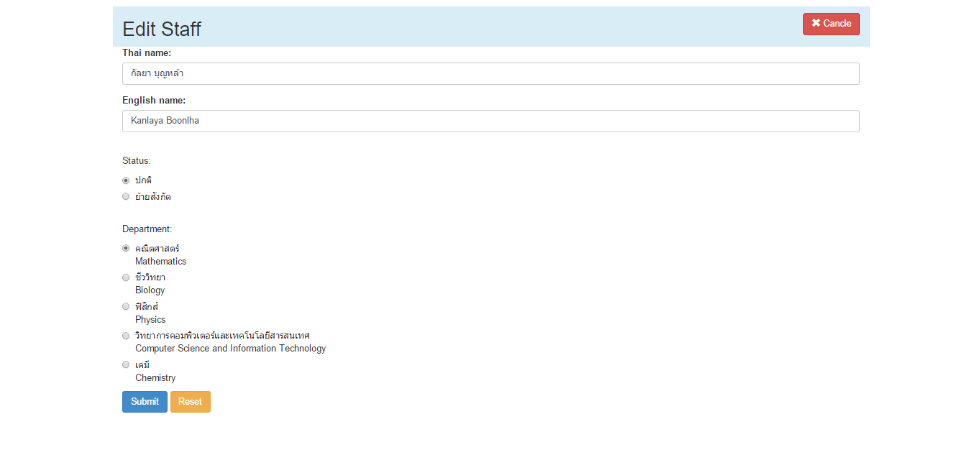

รูปที่ **40** หน้าฟอร์มการแก้ไขข้อมูลของ **Staff**

### ลบรายชื่ออาจารย์

4. จาก รูปที่ 38 หากต้องการลบชื่ออาจารย์ ให้ผู้ใช้คลิกปุ่ม “Delete” จะปรากฏหน้า รูปที่ 41 และให้กดปุ่ม “Delete” อีกครั้ง เพื่อยืนยันการลบรายชื่ออาจารย์

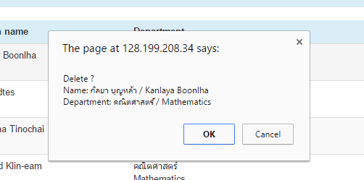

รูปที่ **41** หน้าฟอร์มยืนยันการลบรายชื่อ **Staff**

# ผู้ดูแลระบบ

ผู้ดูแลระบบ คือ ผู้ใช้งานระบบโดยมีการเข้าสู่ระบบ (Login) ซึ่งมีสิทธิ์การใช้งานแตกต่างจากเจ้าหน้าที่ คือ การจัดการข้อมูลเจ้าหน้าที่ โดยมีรายละเอียดต่าง ๆ ดังนี้

## จัดการข้อมูลเจ้าหน้าที่

การเข้าสู่ระบบ

เจ้าหน้าที่จะทำการเข้าสู่ระบบ โดยมีขั้นตอน ดังนี้

1. คลิกที่เมนูรูปคนทางด้านบนขวามือ และเลือก “Sign in” ดังรูปที่ 42

2. จากนั้นทำการกรอกข้อมูล Username และ Password ของท่าน และกดปุ่ม “Sign in” เพื่อทำการเข้าสู่ระบบฐานข้อมูลวิจัย (รูปที่ 43) จากนั้นเมนู “Admin Manager” จะปรากฏ ดังรูปที่ 44 เมื่อผู้ใช้คลิกที่เมนู “Admin Manager” แล้ว จะปรากฏหน้า ดังรูปที่ 45



รูปที่ **42** ฟังก์ชันของเมนู **Sign in**



รูปที่ **43** หน้าฟอร์มกรอกข้อมูลสำหรับการ **Sing in**



รูปที่ **44** ฟังก์ชันของเมนู **Admin Manager**

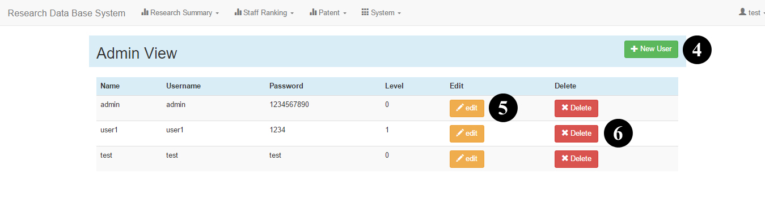

รูปที่ **45** หน้าฟอร์มของเมนู **Admin Manager**

### เพิ่มรายชื่อผู้ดูแลระบบ

4. จาก รูปที่ **45** การเพิ่มผู้ใช้งานทำได้โดยการคลิกปุ่ม “New User” จากนั้นจะปรากฏหน้า ดังรูปที่ 46 โดยมีรายละเอียด ดังนี้

4.1 การกำหนดระดับของผู้ใช้งาน (Level) จะแบ่งออกเป็น 2 กลุ่ม คือ เจ้าหน้าที่ และผู้ดูแลระบบ โดยการกำหนดระดับจะกำหนดให้เจ้าหน้าที่มี Level เป็น 1 และผู้ดูแลระบบจะกำหนดให้มี Level เป็น 0

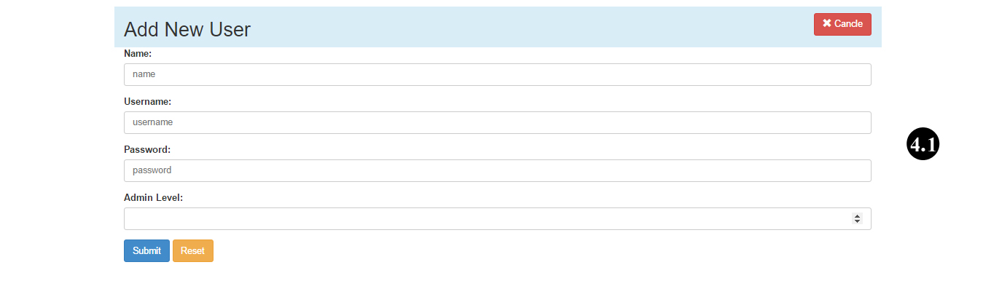

รูปที่ **46** หน้าฟอร์มการเพิ่มรายชื่อเจ้าหน้าที่

### แก้ไขรายชื่อผู้ดูแลระบบ

5. จาก รูปที่ 45 ผู้ใช้สามารถแก้ไขรายละเอียดรายชื่อของเจ้าหน้าที่ได้ โดยการคลิกปุ่ม “Edit” จะปรากฏหน้า ดังรูปที่ 47

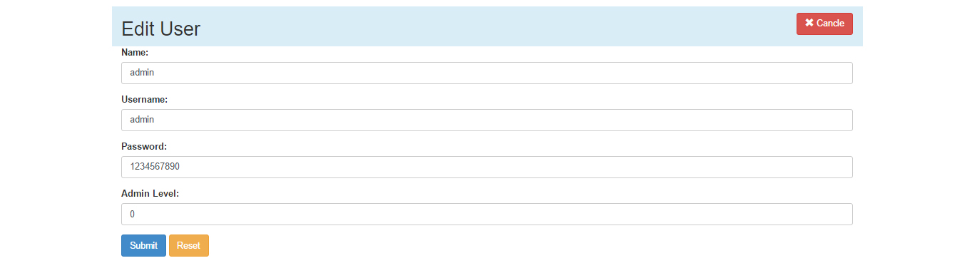

รูปที่ **47** หน้าฟอร์มการแก้ไขรายชื่อเจ้าหน้าที่

### ลบรายชื่อผู้ดูแลระบบ

6. จาก รูปที่ 45 หากต้องการลบรายชื่อเจ้าหน้าที่ ให้ผู้ใช้คลิกปุ่ม “Delete” จะปรากฏหน้า รูปที่ 48 และให้กดปุ่ม “Delete” อีกครั้ง เพื่อยืนยันการลบรายชื่อเจ้าหน้าที่

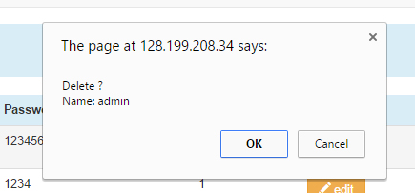

รูปที่ 48 หน้าฟอร์มยืนยันการลบรายชื่อเจ้าหน้าที่